Evaluación 4. Diseño en bloques

Diana Laura Javier Garcia

14/11/2020

# Ejemplo 10.7 y 10.8:

The Universal Paper Company fabrica cajas de cartón. La empresa desea investigar los efectos de cuatro métodos de producción (métodos 1, 2, 3 y 4) sobre el número de cajas defectuosas producidas en una hora. Para comparar los métodos, la empresa podría utilizar un diseño completamente aleatorio. Para cada uno de los cuatro métodos de producción, la empresa seleccionaría varios (digamos, por ejemplo, tres) operadores de máquinas, capacitaría a cada operador para usar el método de producción al que se le ha asignado, haría que cada operador produzca cajas durante una hora y registre el número de cajas defectuosas producidas. Los tres operadores que utilizan cualquier método de producción serían diferentes de los que utilizan cualquier otro método de producción. Es decir, el diseño completamente aleatorio utilizaría un total de 12 operadores de máquina. Sin embargo, las habilidades de los operadores de la máquina podrían diferir sustancialmente. Estas diferencias pueden tender a ocultar diferencias reales entre los métodos de producción. Para superar esta desventaja, la empresa empleará un diseño experimental de bloques al azar. Esto implica seleccionar al azar a tres operadores de máquinas y capacitar a cada operador a fondo para utilizar los cuatro métodos de producción. Luego, cada operador producirá cajas durante una hora utilizando cada uno de los cuatro métodos de producción. El orden en el que cada operador utiliza los cuatro métodos debe ser aleatorio. Registramos el número de cajas defectuosas producidas por cada operador utilizando cada método. La ventaja del diseño de bloques al azar es que las tasas de defectos obtenidas mediante el uso de los cuatro métodos resultan de emplear los mismos tres operadores. Por tanto, las diferencias reales en la eficacia de los métodos no quedarían ocultas por diferencias en las habilidades de los operadores.

Cuando Universal Paper emplea el diseño de bloques al azar, obtiene los 12 recuentos de cajas defectuosas de la Tabla 1. Sea $x_{ij}$ el número de cajas defectuosas producidas por el operador de la máquina utilizando el método de producción i. Por ejemplo, $x_{32}$ dice que el operador 2 de la máquina produjo 5 cajas defectuosas usando el método de producción 3. . Además de los 12 recuentos de cajas defectuosas, la tabla 1 proporciona la media muestral de estas 12 observaciones, que es $\overline{x}=7,5833$, y también proporciona las medias del tratamiento de la muestra y las medias del bloque de la muestra. Las medias de tratamiento de la muestra son los recuentos promedio de cajas defectuosas obtenidos cuando se utilizan los métodos de producción 1, 2, 3 y 4. Denotando estas medias de tratamiento de muestra como $x_{1}.,x_{2}.,..x_{4}.$ Fz y., En la tabla 10.7 vemos que i. 10,3333, = 10,3333, x3. 5,0 y x. % 3D 4.6667. Porque xz. y. son menores que. y x., estimamos que el número medio de cajas defectuosas producidas por hora por el método de producción 3 o 4 es menor que el número medio de cajas defectuosas producidas por hora por el método de producción 1 o 2. Las medias de los bloques de muestra son el promedio recuentos de cajas defectuosas obtenidos por los operadores de máquina 1, 2 y 3. Denotando estas medias de bloques de muestra como $x_{.1},x_{.2},..x_{.4}$, en la tabla 1 vemos que $x_{.1}=6.0,x_{.2}=7.75,x_{.3}=9.0$. Dado que $x_{.1},x_{.2},..x_{.4}$ difieren, tenemos evidencia de que las habilidades de los operadores de la máquina son diferentes y, por lo tanto, es razonable usar a los operadores de la máquina como bloques.

Antes de comenzar a resolver el problema conviene plantear la notación a seguir. Para analizar los datos obtenidos en un diseño de bloques al azar, definimos:

$x_{ij}$ = el valor de la variable respuesta observada cuando el bloque j utiliza el tratamiento i

$x_{i.}$ = la media de los valores b de la variable de respuesta observada cuando se usa el tratamiento i

$x_{.j}$ = la media de los valores p de la variable de respuesta observada cuando se usa el bloque j

$\overline{x}$ = la media del total de los valores de pb de la variable de respuesta que hemos observado en el experimento

Con esto claro, escribimos los datos en el documento *bloques.csv*, donde la primer columna es el número de cajas defectuosas, la segunda columna es la máquina operadora, o bloque, y finalmente la columna 3 es el método de producción, o tratamiento.

Para tener una primer idea del comportamiento de los datos, y a manera de corroborar la media y la desviación estandar proporcionados en el enunciado, se realizó el análisis descriptivo. A continuación se muestran los diagramas de caja, en función del tipo de operador y del tipo de tratamiento.

bloques<- read.csv("bloques.csv")  
names(bloques)

## [1] "defectos" "operador" "tratamiento"

attach(bloques)

boxplot(defectos ~ operador, xlab = "Tipo de operador", ylab = "Número de cajas defectuosas", col = palette("Tableau 10"))

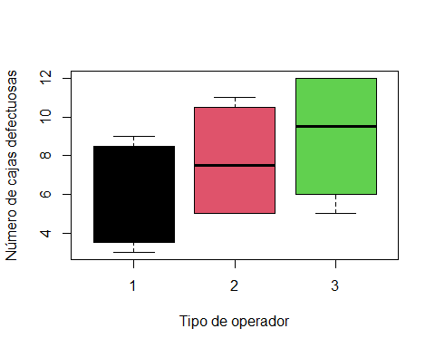

boxplot(defectos ~ tratamiento, xlab = "Tipo de tratamiento", ylab = "Número de cajas defectuosas", col = palette("Classic Tableau"))

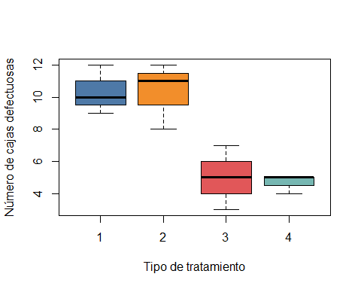 De los diagramas de caja presentados se observa que, cuando el número de cajas defectuosas es menor cuando se emplea el operador 1, sin embargo, las cajas defectuosas aumentan con el operador y aún más cuando se emplea el operador 3. Se observa entonces, que existen diferencias entre usar uno u otro operador. De las misma manera, se observa en el diagrama de caja de tratamiento, que entre los tratamientos 1 y 2, se obtienen valores similares de defectos, sin embargo, el tratamiento 2 tienen una dispersión en los datos mayor. Por otra parte, se observa que entre los tratamiento 3 y 4, se tienen valores similares defectos, lo cuales son menores a 1 y 2. Hasta este punto se plantea la hipotesis de que entre el par de tratamiento 1 y 2 existen diferencias significativas con respecto al par de tratamiento 3 y 4.

Continuando con el análisis descriptivo, se presenta el histograma de los datos con el ajuste a una curva normal

par (mfrow=c(2,2))  
g = bloques$defectos  
m<-mean(g)  
std<-sqrt(var(g))  
  
hist(g, breaks = "Sturges", col=palette("Pastel 2"), main= "Distribución de Valores"  
, cex.main=1.0)  
  
hist(g, density=30, breaks = "Sturges", prob=TRUE, main= "Distribución V  
alores", cex.main=1.0, col=palette("Pastel 2"))  
  
hist(g, density=30, prob=TRUE, col=palette("Set 2"),  
xlab="Número de cajas defectuosas", ylim=c(0, 0.70),  
main="curva normal", cex.main=1.0)  
  
curve(dnorm(x, mean=m, sd=std),  
col="darkblue", lwd=2, add=TRUE, yaxt="n")  
zg<-(g-m)/std  
  
hist(zg, density=30, prob=TRUE,col=palette("Set 2"),  
xlab="Valores estandar", ylim=c(0, 0.70),  
main="Curva Normal Estándar", cex.main=1.0)  
  
curve(dnorm(x, mean=0, sd=1),  
col="darkblue", lwd=2, add=TRUE, yaxt="n")

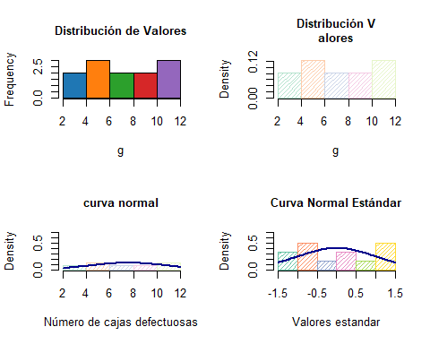 De esta manera, se observa que los datos presentan frecuencias similares, según las clases propuestas, sin embargo, el ajuste de la curva no permite concluir si la distrbución es normal, esto se analizó en la siguiente sección.

## Varianza y normalidad

Para estudiar normalidad de los datos se realizó se obtuvo la grafica cuantil-cualtil que permite observar cuan cerca está la distribución de un conjutno de datos a alguna distribución. Además se realizó la prueba de Kolmorogov y de Shapiro Wilk. Ambas pruebas plantean la hipótesis nula que una muestra proviene de una distribución normal, y por ende plantea una hipótesis alternativa que sostiene que la distribución no es normal. Para este trabajo se encontró que el p-valor de ambas es mayor a 0.05, se puede decir que los datos se distribuyen normalmente, estos resultados se pueden corroborar con el grafico cualtil-cualtil.

qqnorm(bloques$defectos)

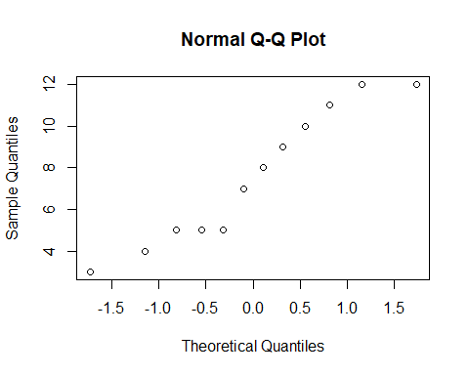

### Prueba de Shapiro Wilk

sw<-shapiro.test(bloques$defectos)  
print(sw)

##   
## Shapiro-Wilk normality test  
##   
## data: bloques$defectos  
## W = 0.91942, p-value = 0.2811

### Prueba de Kolmogorov

ks<-ks.test(bloques$defectos, "pnorm", mean=mean(bloques$defectos),sd=sd(bloques$defectos))

## Warning in ks.test(bloques$defectos, "pnorm", mean = mean(bloques$defectos), :  
## ties should not be present for the Kolmogorov-Smirnov test

print(ks)

##   
## One-sample Kolmogorov-Smirnov test  
##   
## data: bloques$defectos  
## D = 0.20663, p-value = 0.6848  
## alternative hypothesis: two-sided

### Prueba de Bartlett

Para verificar la igualdad de varianzas se aplicó la Prueba de Bartlett, la cual permite contrastar la igualdad de varianza en 2 o más poblaciones sin necesidad de que el tamaño de los grupos sea el mismo. Como se puede observar, el p-valor es mayor a 0.05, por lo tanto se cumple la hipotesis de que las varianzas no presentan diferencias significativas.

bartlett.test(defectos ~ operador, data=bloques)

##   
## Bartlett test of homogeneity of variances  
##   
## data: defectos by operador  
## Bartlett's K-squared = 0.09489, df = 2, p-value = 0.9537

bartlett.test(defectos ~ tratamiento, data=bloques)

##   
## Bartlett test of homogeneity of variances  
##   
## data: defectos by tratamiento  
## Bartlett's K-squared = 2.3919, df = 3, p-value = 0.4952

## ANOVA

En esta sección se presentan los resultados del ANOVA. En este punto, conviene recordar las hipótesis del análisis. En primer lugar, se parte de que la hipótesis nula $H_{0}$ es que la media de la variable estudiada es la misma en los diferentes grupos, en contra posición a la hipótesis alternativa de que al menos dos medias son diferentes. La instrucción para realizar el ANOVA es: *aov*. En este trabajo se guarda la instrucción como *modelocaja*. Y posteriormente, los resultados se ven con el comando *summary*. En términos matemáticos:

$$H_{0}=μ_{1}=μ_{2}=...μ_{p}$$

$$H_{a}=almenosdosdeμ_{1}=μ_{2}=...μ_{p}difieren$$

modelocaja <- aov(defectos ~ as.factor(operador + tratamiento + operador*tratamiento), data = bloques)  
modelocaja

## Call:  
## aov(formula = defectos ~ as.factor(operador + tratamiento + operador *   
## tratamiento), data = bloques)  
##   
## Terms:  
## as.factor(operador + tratamiento + operador * tratamiento)  
## Sum of Squares 45.91667  
## Deg. of Freedom 8  
## Residuals  
## Sum of Squares 67.00000  
## Deg. of Freedom 3  
##   
## Residual standard error: 4.725816  
## Estimated effects may be unbalanced

summary(modelocaja)

## Df Sum Sq Mean Sq  
## as.factor(operador + tratamiento + operador * tratamiento) 8 45.92 5.74  
## Residuals 3 67.00 22.33  
## F value Pr(>F)  
## as.factor(operador + tratamiento + operador * tratamiento) 0.257 0.945  
## Residuals

De los resultados obtenidos de la ANOVA se observa que el valor P del operador y del tratamiento son menores a 0.05, lo cual indica que existe una influencia entre estas caracteristicas.

Con el fin de corroborar lo anterior, se realizón los cálculos de la suma de cuadrados *SSTO* en tres componentes:la suma de cuadrados de tratamiento (SST), la suma de cuadrados de bloque (SSB) y la suma de cuadrados de error (SSE). La fórmula para SSTO es:

$$SSTO=SST+SSB+SSE$$

Donde:

SST, que mide la cantidad de variabilidad entre tratamientos:

$$SST=b\sum_{i=1}^{p}{{\left({\overline{x}}_{i}-\overline{x}\right)}^{2}}$$

SSB, que mide la cantidad de variabilidad debida a los bloques:

$$SSB=p\sum_{j=1}^{b}{{\left({\overline{x}}_{j}-\overline{x}\right)}^{2}}$$

SSTO, que mide la variabilidad total:

$$SSTO=\sum_{i=1}^{ρ}{\sum_{i=1}^{b}{{\left(x_{ij}-x\right)}^{2}}}$$

SSE, que mide la cantidad de variabilidad debida al error:

$$SSE=SSTO-SST-SSB$$

Ahora, se calculan las entradas en la tabla ANOVA. Las sumas de cuadrados en la caja de cartón defectuosa se calculan tomando en cuenta p=4 y b=3:

$$\begin{matrix}SST= & 3\left[{\left(\overline{x_{1}.}-\overline{x}\right)}^{2}+{\left(\overline{x_{2}}.-\overline{x}\right)}^{2}+{\left(\overline{x_{3}.}-\overline{x}\right)}^{2}+{\left(\overline{x_{4}.}-\overline{x}\right)}^{2}\right] \\ = & 3\left[(10.3333-7.5833)^{2}+(10.3333-7.5833)^{2}\right. \\ & \left.+(5.0-7.5833)^{2}+(4.6667-7.5833)^{2}\right] \\ = & 90.9167\end{matrix}$$

El cálculo de SSB:

$$\begin{matrix}SSB & =4\left[{\left(\overline{x_{.1}}-\overline{x}\right)}^{2}+{\left(\overline{x_{.2}}-\overline{x}\right)}^{2}+{\left({\overline{x}}_{.3}-\overline{x}\right)}^{2}\right] \\ & =4\left[(6.0-7.5833)^{2}+(7.75-75833)^{2}+(9.0-7.5833)^{2}\right] \\ & =18.1667\end{matrix}$$

El cálculo de SSTO:

$$\begin{matrix}\text{ SSTO }= & (9-7.5833)^{2}+(10-7.5833)^{2}+(12-7.5833)^{2} \\ & +(8-75833)^{2}+(11-7.5833)^{2}+(12-7.5833)^{2} \\ & +(3-7.5833)^{2}+(5-7.5833)^{2}+(7-7.5833)^{2} \\ & +(4-75833)^{2}+(5-7.5833)^{2}+(5-75833)^{2} \\ = & 112.9167\end{matrix}$$

Finalmente, el cálculo de SSE:

$$\begin{matrix}SSE & =SSTO-SST-SSB \\ & =112.9167-90.9167-18.1667 \\ & =3.8333\end{matrix}$$

Los resultados se muestran en la siguiente imagen.

knitr::include_graphics("cap4.png" )

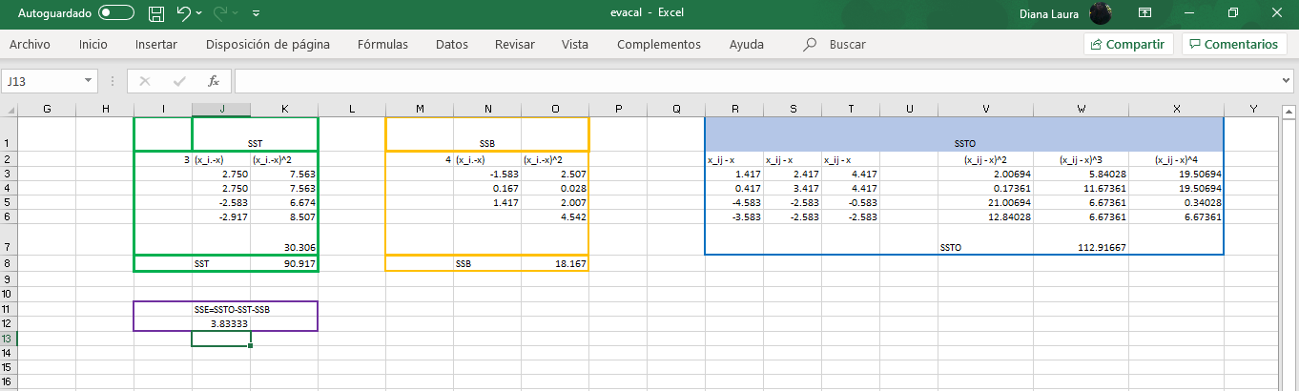 Además, se realizó el análisis de ANOVA en Excel, pero esto se analizará en la ultima sección.

### Para cada experimento, verificar los resultados de comparaciones múltiples mediante la prueba de Tukey . Obtener la estadística q mediante la tabla anexa. Los cálculos se usaran usando las formulas y los comandos en R

### interpretación de las diferencias entre promedios usando el criterio de Tukey. No olvidar presentar las gráficas de medias y/o si necesario las gráficas de interacción.

### Obtener la tabla de comparaciones múltiples (observar cómo se presentan dos tablas una con los cuantiles t y otra de p valores).

En la sección anterior, en el análisis de ANOVA se encontró que p es menor que 0.05, lo que está relacionado con la existencia de un efecto significativo de la variable operador y metodo de producción. Para estudiar cuales son los grupos que producen estas diferencias se empleó el método de Tukey, con la función: *TukeyHSD* y posteriormente se graficaron los intervalos de confianza.

intervalos = TukeyHSD(modelocaja)  
intervalos

## Tukey multiple comparisons of means  
## 95% family-wise confidence level  
##   
## Fit: aov(formula = defectos ~ as.factor(operador + tratamiento + operador * tratamiento), data = bloques)  
##   
## $`as.factor(operador + tratamiento + operador * tratamiento)`  
## diff lwr upr p adj  
## 5-3 -7.105427e-15 -37.55692 37.55692 1.0000000  
## 7-3 -1.500000e+00 -39.05692 36.05692 0.9999940  
## 8-3 2.000000e+00 -41.36699 45.36699 0.9999821  
## 9-3 -5.000000e+00 -48.36699 38.36699 0.9911414  
## 11-3 -5.000000e-01 -38.05692 37.05692 1.0000000  
## 14-3 -4.000000e+00 -47.36699 39.36699 0.9976889  
## 15-3 -2.000000e+00 -45.36699 41.36699 0.9999821  
## 19-3 -4.000000e+00 -47.36699 39.36699 0.9976889  
## 7-5 -1.500000e+00 -32.16509 29.16509 0.9999723  
## 8-5 2.000000e+00 -35.55692 39.55692 0.9999480  
## 9-5 -5.000000e+00 -42.55692 32.55692 0.9806304  
## 11-5 -5.000000e-01 -31.16509 30.16509 1.0000000  
## 14-5 -4.000000e+00 -41.55692 33.55692 0.9944111  
## 15-5 -2.000000e+00 -39.55692 35.55692 0.9999480  
## 19-5 -4.000000e+00 -41.55692 33.55692 0.9944111  
## 8-7 3.500000e+00 -34.05692 41.05692 0.9975332  
## 9-7 -3.500000e+00 -41.05692 34.05692 0.9975332  
## 11-7 1.000000e+00 -29.66509 31.66509 0.9999987  
## 14-7 -2.500000e+00 -40.05692 35.05692 0.9997409  
## 15-7 -5.000000e-01 -38.05692 37.05692 1.0000000  
## 19-7 -2.500000e+00 -40.05692 35.05692 0.9997409  
## 9-8 -7.000000e+00 -50.36699 36.36699 0.9509244  
## 11-8 -2.500000e+00 -40.05692 35.05692 0.9997409  
## 14-8 -6.000000e+00 -49.36699 37.36699 0.9764152  
## 15-8 -4.000000e+00 -47.36699 39.36699 0.9976889  
## 19-8 -6.000000e+00 -49.36699 37.36699 0.9764152  
## 11-9 4.500000e+00 -33.05692 42.05692 0.9890033  
## 14-9 1.000000e+00 -42.36699 44.36699 0.9999999  
## 15-9 3.000000e+00 -40.36699 46.36699 0.9996608  
## 19-9 1.000000e+00 -42.36699 44.36699 0.9999999  
## 14-11 -3.500000e+00 -41.05692 34.05692 0.9975332  
## 15-11 -1.500000e+00 -39.05692 36.05692 0.9999940  
## 19-11 -3.500000e+00 -41.05692 34.05692 0.9975332  
## 15-14 2.000000e+00 -41.36699 45.36699 0.9999821  
## 19-14 -8.881784e-16 -43.36699 43.36699 1.0000000  
## 19-15 -2.000000e+00 -45.36699 41.36699 0.9999821

De los resultados mostrados se tienes las siguientes observaciones:

1. Con respecto a la variable